Szent Katalin vártemplom története,
és várorgona fesztivál

Körmöci várorgona fesztivál
A Szent Katalin gótikus templom a 15. században épült, az előző román templom átépítésével. Ebben a gótikus templomban néhány értékes műalkotással találkozhatunk, mint például a későgótikus madonnaszobor az oldalsó oltáron és a reneszánsz keresztelő medence. Az első írásos feljegyzés a Szent Katalin templomról 1526-ból származik. A templomban értékes orgona található, melyet minden év augusztusában a Körmöci várorgona nevű fesztiválon hallhatunk.
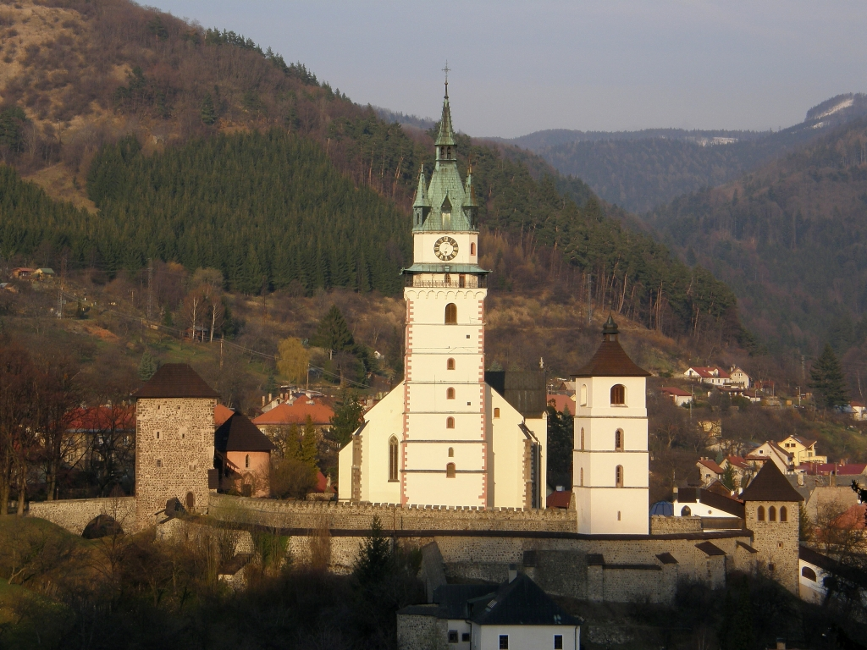

Az ősi bányaváros gótikus gyöngyszeme
Az arany és ezüst lelőhelyeiről híres Körmöcbányát (Kremnica) németajkú telepesek alapították és tették gazdaggá a XIII. századtól fogva. A híres körmöci aranyforintokat verő pénzverde messze földön híressé tette, királyi jogú településként meghatározó szereplője volt a középkori Felvidéknek. A lejtős, füves főtér felé emelkedő várnegyed meghatározó épülete a Szent Katalin-templom az ősi bányaváros gyöngyszeme.

A vártemplom története
Körmöcbánya a Beszterce patak mellékágainak összefolyásánál, a körmöci hegyek koszorújától övezve fekszik az egykori Bars vármegyében. Minden bizonnyal már korábban is folyt itt bányászat a gazdag lelőhelyeknek köszönhetően, első írásos emlékeink az idetelepülő szász, thüringiai és elzászi városalapítók kapcsán tanúskodnak konkrét kitermelésről. Az igazi felvirágzás I. Károly Róbert idejében indul, amikor 1328-ban a város szabad bányászati és pénzverő jogokat nyer.
Az egykori román templomra késő gótikus stílusban ráépülő (1465-1485) Szent Katalin-vártemplom Körmöcbánya szimbóluma, a városka szinte minden pontjáról jól látható a magas dombon épült várnegyed közepén. Az 1560-as tűzvész a várat és a várost sem kíméli, a folyamatos újjáépítések sora következik, barokk és reneszánsz átalakítások a XVIII. századig. Mai formáját a XIX. század végi neogótikus átalakításoknak köszönheti, a berendezés nagy része is ebből az időből származik. Napjainkra teljes felújítása révén eredeti pompában fogadja a látogatókat.

A vártemplom látogatása
A kéthajós vártemplom a település legmagasabb pontján áll tekintélyt parancsolóan. A vár védelmét szolgáló, részben fennmaradt kettős falon át közelíthetjük meg a templomot. Reneszánsz stílusú tornya védő- és tűzmegfigyelő torony volt, az erődrendszerhez tartozott. A hajókat sokszögű pillérek választják el egymástól, fedésük sűrű bordaosztású hálóboltozat. A kórus csillagboltozattal fedett (1489).
A templom legértékesebb látnivalója, a szentélytől balra látható neogótikus oltáron lévő, gótikus Mária-szobor. Itt látható egy szép keresztelőmedence is. Említésre méltó a karzat alatt álló három gótikus faszobor, melyek Mária, Szent Ilona és Szent Erzsébet alakjait jelenítik meg. Gyönyörű a szintén a karzat alatt elhelyezett barokk Mária-kőszobor, a híres barokk szobrászművész Stanetti alkotása. A templom a városba látogató Mária-hívek kedvelt zarándokhelye.
Mindenképpen menjünk fel a templom reneszánsz tornyába, ahonnan térképszerűen rajzolódik ki alattunk az elbűvölő Körmöcbánya városa.
Hírneves és értékes orgonája 1885-ben épült, majd a 90-es években újították és modernizálták. A koncertorgona az évente itt rendezett Körmöcbányai Vári Orgonafesztivál főszereplője. A hangszer fényét emelik a horizontális sípokból álló spanyoltrombiták.

A várnegyed egyéb látnivalói
A templom melletti, a bástyakapuval egybeépült karcsú óratoronyban van a város legrégibb és legnagyobb harangja (1588).
A templom mögötti északi toronyban régészeti és fegyverkiállítást rendeztek be, a közelben van a véd rendszer részeként szolgáló lőréses fél torony és a Bányászbástya.
A közelben lévő Szent András nevét viselő román stílusú XIII. században épült körtemplom volt a vár eredeti temploma, boltíves pincéje a várnegyed legrégebbi része, régebben csontháznak használták, felső szintjén gótikus freskómaradványok maradtak fenn.
A várnegyed része még a XIV. századi eredetű régi városháza épülete, melyben a híres barokk szobrász, Dionysius Ignatius Stanetti munkáiból láthatunk néhányat.

Cím: Mestsky hrad, Kremnica, Zámocké námestie

Vártemplom nyitva tartás: máj-szept: K-V 08.30-12.00, 13.00-17.30, okt-ápr: K-Szo 09.00-12.00, 13.00-16.30

Forrás
http://kirandulastippek.hu/kozep-szlovakia/kormocbanya-varnegyed-szent-katalin-vartemplom

